

I **HISTORIA DEL COLEGIO**

El terremoto que asoló la región de Concepción el 24 de enero 1939 destruyó la Iglesia San Agustín de Concepción y dejó a la ciudad en ruinas y sin escuelas. Esto llevó al padre Francisco Ramírez, de la Orden San Agustín, a fundar una escuela, cuyo primer curso estuvo formado por 15 alumnos y funcionó en una sala provisoria en el mismo convento.

Al año siguiente, **en 1940, la escuela fue reconocida como cooperadora del Estado** y tomó el nombre de **Escuela Particular N°13 San Agustín**, funcionando en Cochrane Nº 951. En 1950, se construyeron algunas salas de madera más. En 1975, se vuelve a ampliar, pero esta vez con material sólido, en un local definitivo (Tucapel 217) y con ocho salas de clases. En 1984, fue inaugurado el gimnasio y un bloque de cuatro pisos con salas de clases. En 1990, se bendicen las nuevas instalaciones de otro pabellón de clases.

En el año 2009 asume la actual rectora, Sra. Paulina Bellolio Olivieri, y el mismo año **el Colegio obtiene el Sello de Certificación que acredita la Gestión Escolar de Calidad**, otorgado por el Consejo Nacional de Acreditación.

El 27 febrero de 2010, nuestra región se vio afectada nuevamente por un terremoto de grandes dimensiones, lo que llevó al Colegio a solucionar a la brevedad los problemas de infraestructura que se presentaron a causa de esta catástrofe natural, pues debía acoger a sus propios alumnos y a los del colegio Madres Dominicas, que perdió por completo sus dependencias. De esta forma, la comunidad del Colegio San Agustín pudo vivenciar los valores de la solidaridad, la comunidad, la fraternidad y el servicio a los demás.

Un elemento relevante de estos dos últimos años es la confección del PEI, que se inició después de la Certificación del año 2012. Los hechos más importantes son la confección de una Visión y Misión, redacción de los Objetivos Estratégicos, un nuevo organigrama, y la definición de los Perfiles de Competencia, para todo el personal y las pautas de evaluación de los mismos.

**II LEMA INSTITUCIONAL**

“HAZ LO QUE TENGAS QUE HACER, Y HAZLO BIEN. ESTA ES LA ÚNICA MANERA DE ALCANZAR LA PERFECCIÓN” (San Agustín)

**III PROYECTO EDUCATIVO INSTITUCIONAL**

**VISIÓN**

El Colegio San Agustín de Concepción busca ser una comunidad educativa reconocida por su proceso formativo valórico y por su excelencia académica en la Región: integrado a la comunidad, capaz de formar a personas reflexivas, críticas, creativas, solidarias, abiertas al diálogo y con capacidad para trabajar en equipo, que colaboren en la construcción de una sociedad más justa y fraterna.

**MISIÓN**

El Colegio San Agustín de Concepción es un establecimiento educacional de excelencia que ofrece a las familias de la intercomuna de Concepción una educación de calidad, inspirada en la pedagogía agustiniana; que busca la realización de sus estudiantes, mediante un proyecto educativo centrado en la persona que aprende y en el desarrollo de aquellas capacidades y habilidades intelectuales, espirituales y sociales que permiten a sus estudiantes aportar y vivir en comunidad, ejerciendo su libertad para llegar a la trascendencia.

**IV DIRECCIONES**

**4.1 La Dirección Académica** está integrada por las Coordinaciones de Preescolar y Ciclo Básico y de Ciclo Medio. De esta Dirección dependen los Departamentos de Asignaturas y Consejo Académico, el Consejo de Profesores, los Centros de Recursos para el Aprendizaje (CRA), el Programa de Integración Educativa (PIE), la Informática Educativa, el Encargado de Deportes y el Centro de Multicopiado.

**4.3 La Dirección de Orientación** es la responsable de brindar ayuda continua y sistemática a los estudiantes, colaborado así en su desarrollo personal y social. Atiende las necesidades e intereses de la persona, con el objetivo de potenciar su desarrollo humano a lo largo de toda la vida. La Dirección de Orientación está organizada en dos departamentos: **Convivencia escolar** (del que dependen los consejeros estudiantiles) y **Orientación**. Además, posee un plan tutorial desde Prekínder a Cuarto año Medio. El Colegio focaliza el desarrollo de la orientación en los ámbitos personal, escolar y vocacional. En cada uno de ellos, la orientación se centra en el crecimiento de la persona y en la posibilidad de superar los desafíos, con el fin de *colaborar en la construcción de su proyecto de vida*.

En el Colegio, también se ofrece una orientación remedial, que complemente “*la acción preventiva a nivel escolar, que fortalezca las actitudes positivas de los educandos, contribuya a evitar conductas indeseables y apoye un proceso creativo del propio estudiante para adaptarse a los desafíos que enfrenta, entre otros, por ejemplo, los relativos a los ajustes entre la educación media, acceso al empleo y oportunidades de educación superior.*”

Para nuestra institución, orientar es apoyar, desde los valores cristianos, el proceso de personalización. Por esta razón, existe una estrecha colaboración con la Dirección de Pastoral del Colegio, la que aporta una visión más amplia en todo este proceso.

4.3 **Dirección de Pastoral** está integrada por las unidades de Formación y Liturgia. Tiene como objetivo general fomentar un clima de comunidad cristiana, generando espacios para la reflexión y la participación. Para esto, utiliza los tres pilares agustinos que ayudan a mejorar nuestra vivencia de fe a nivel personal y comunitario. Estos son Comunidad, Interioridad y Libertad. La Dirección de Pastoral es el centro de la acción evangelizadora, humana y cristiana de la comunidad educativa; fomenta y acompaña en el desarrollo de actividades que ayudan en la formación de la fe.

Su ideario aspira a formar a la persona en el carisma cristiano y agustiniano que puede resumirse en los siguientes puntos:

* Aprender a ser, pensar, hacer y compartir.
* Colaborar con espíritu de entrega a los demás.
* Apreciar y desarrollar las cualidades dadas por Dios.

**4.4 La Dirección de Administración y Finanzas** está integrada por las unidades de Contabilidad, de Prevención de Riesgos y Salud, de Recursos Humanos, y por la unidad de Servicios. Esta dimensión depende del Director de Administración y Finanzas y se articula a través de las siguientes actividades:

* **Registro escolar**: comprende aquellas actividades asociadas a matrículas, calificaciones, informes y actas.
* **Registro contable**: incluye actividades vinculadas a colegiaturas, subvenciones, becas, adquisiciones y remuneraciones, así como el diseño, ejecución y control del presupuesto, con sus respectivos balances y estados de resultado.
* **Infraestructura y bienes muebles:**comprende la evaluación de los bienes muebles e inmuebles y su mantención, mejoramiento y/o compra.

V **LOGROS INSTITUCIONALES (PEDAGÓGICOS, SOCIALES)**

5.1 SIMCE

El Sistema de Medición de la Calidad de la Educación (SIMCE) es una prueba nacional que tiene como propósito principal contribuir al mejoramiento de la calidad y equidad de la educación, informando sobre los logros de aprendizaje de los estudiantes en diferentes áreas de aprendizaje del currículo nacional, relacionándolos con el contexto escolar y social en el que estos aprenden. Desde 2012, este instrumento pasó a ser parte del sistema de evaluación que la Agencia de Calidad de la Educación utiliza para evaluar los resultados de aprendizaje de los establecimientos.

A continuación se presentan graficados los resultados obtenidos en los diferentes cursos en que se aplica el SIMCE.

5.1.1 Niveles de logro de la prueba SIMCE año 2014 en los diferentes cursos:

2° básico

4° básico







8° básico

2° medio

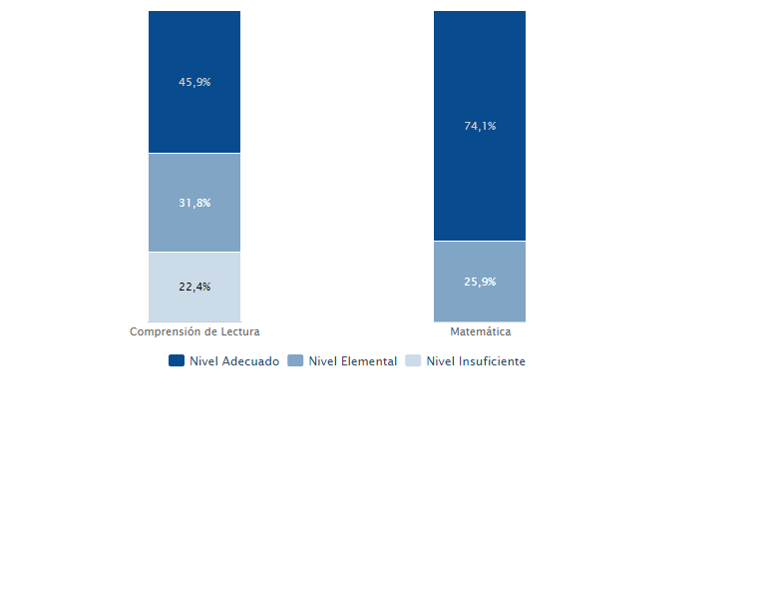

Comprensión de lectura

Matemática

Hia., Geo. y Cs. Sociales

Matemática

Lenguaje



5.2 PSU

La Prueba de Selección Universitaria (PSU) es un conjunto de pruebas, empleado para seleccionar a los postulantes a las universidades del Honorable Consejo de Rectores, y que usa como referencia los contenidos y habilidades desarrollados durante la Enseñanza Media.

El siguiente gráfico presenta la evolución que ha tenido la PSU en los cuartos medios en los últimos 11 años en el Colegio San Agustín de Concepción. Considerando el hecho de que se trata de un promedio que incorpora todos los puntajes logrados por los estudiantes que rindieron la prueba, los resultados dan cuenta de una tendencia al alza sobre los 600 puntos.

5.2.1 Evolución de rangos en Lenguaje

5.2.2 Evolución de rangos en Matemática

VI IMÁGENES DE APOYO

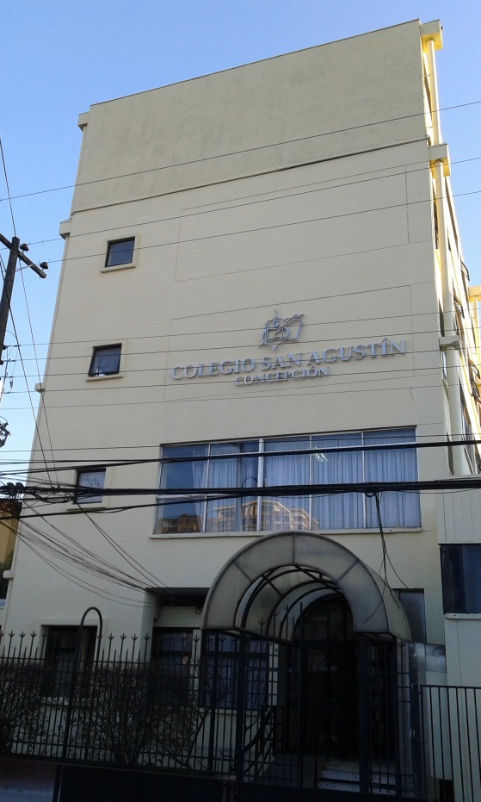

Frontis del colegio.

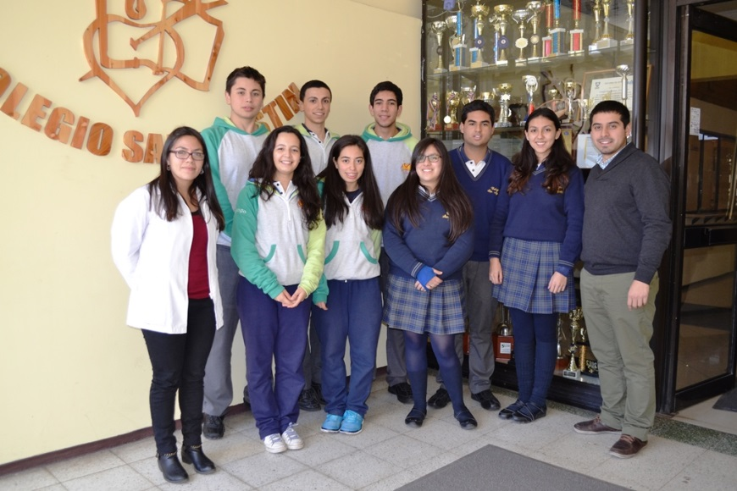

Alumnos de enseñanza media clasifican a la final regional de Olimpíadas de Matemática.



DÍA DE LA CONVIVENCIA ESCOLAR: Representantes de todos los cursos, rectora, directivos, profesores, padres y apoderados, administrativos y personal auxiliar, estamparan su mano abierta en una pared prepara para tal efecto, como signo de promoción de una sana convivencia.

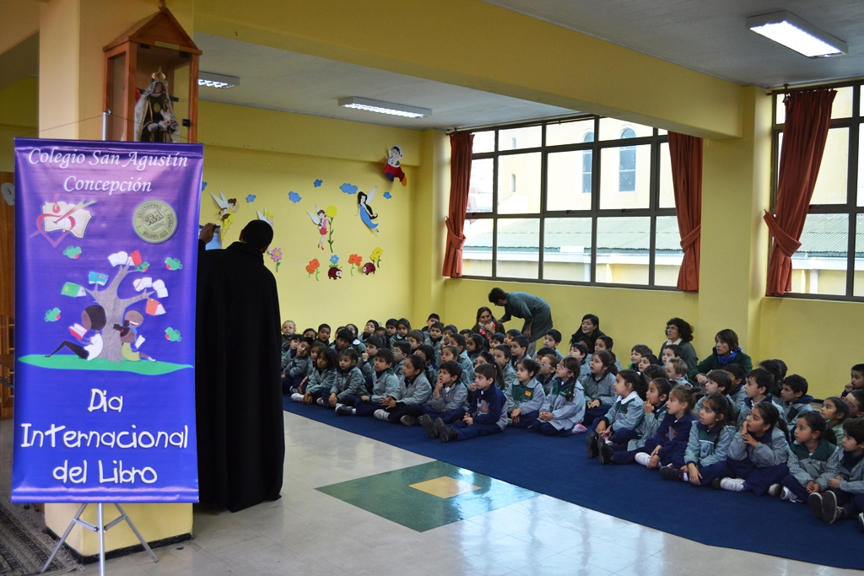

Como parte de la celebración del Día Internacional del Libro, los alumnos y alumnas de prebásica fueron invitados a escuchar cuentos y transportarse imaginariamente a lo que el cuento señalaba.